按下“芯”智发展快进键
——2024中关村国际技术交易大会人工智能与高端芯片高精尖技术产品首发会举行

12个首发路演项目含“新”量满满、芯测平台和人工智能产业创新赋能计划正式亮相、人工智能应用场景重磅发布……4月26日，2024中关村国际技术交易大会高精尖技术产品首发会人工智能与高端芯片专场活动在中关村软件园召开，活动重点展示了一批北京人工智能与高端芯片产业前沿引领性项目，为加速技术革新及行业规模应用按下快进键。
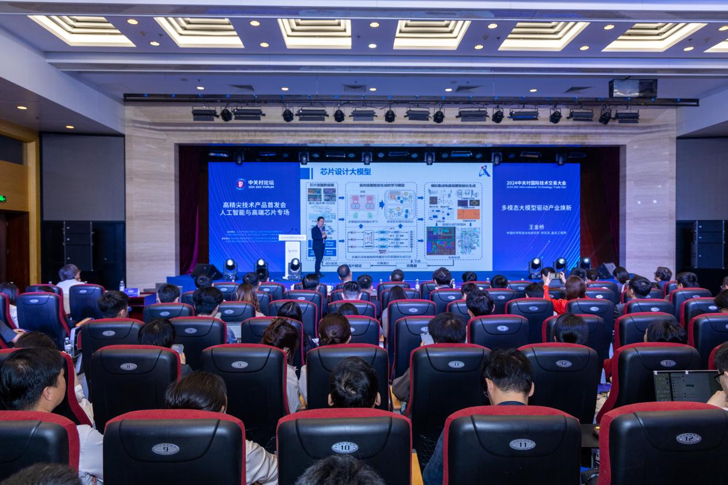

发力芯智产业 助力数字经济高质量发展

作为支撑数字经济高质量发展的关键力量，人工智能和芯片产业应该如何发展？北京市经信局副局长顾瑾栩在致辞中提到，北京将进一步构建算力供给体系、打造大模型行业应用新生态、提升大规模算力集群输出能力，厚植新质生产力，加快推进首都新型工业化建设和全球数字经济标杆城市建设。

中关村科学城管委会产业促进二处处长、北京市海淀区科信局局长何建吾表示，海淀区将持续深化中关村先行先试改革，为各类创新主体提供全方位、一站式服务能力，集中供给高水平要素资源，匹配强有力政策支撑，形成资本、空间等全面保障的开放创新生态，加速人工智能与高端芯片产业技术创新和应用开发，丰富行业落地场景。

中关村发展集团是北京推动中关村国家自主创新示范区发展和市场化资源配置的主体平台，已形成20大类、203项集成服务产品。中关村发展集团副总经理张金辉现场表示，技术的革新将创造出前所未有的智能形态，中发展集团将持续汇聚龙头企业、优秀高成长项目、新型研发机构等资源，赋能科技创新，助推区域经济高质量发展。
技术演进与平台服务成为创新双翼
探索“芯”智技术前沿，精确导航技术演进趋势，打造高效能服务支撑平台，成为开辟创新征途的双翼。

活动期间，中国科学院自动化研究所研究员、副总工程师王金桥和无问芯穹智能科技有限公司联合创始人、CEO夏立雪分别进行多模态大模型和算力调优的主旨演讲。王金桥强调，在大模型的应用支持下，各领域都焕发出了全新的生机。未来，类脑智能、数据智能和博弈智能的相互融合，共同构成通往人工通用智能时代的关键桥梁。夏立雪分享了大模型时代，中间层生态的机会窗口，无问芯穹提供优质易用的算力支撑平台，支持行业跨越算力瓶颈，加速技术的落地应用。

建设高性能芯片测试平台，是优化提升北京市集成电路产业生态的重要举措。会上，高性能芯片测试平台正式发布。北京中发芯测科技有限公司总经理孙芹详细介绍该平台的建设情况。平台落地后，将支撑企业优化设计，加速提升研发效率，加强协同创新，为集成电路产业的高质量发展注入强大动能。

北京中关村软件园发展有限责任公司总经理姜爱娜在现场发布了“人工智能产业创新赋能计划”。该计划结合人工智能产业发展趋势，从人工智能企业的实际需求出发，集合园区在数智技术创新服务、产学研协同与成果转化、人才培养、创新孵育等方面的优质科创资源和服务能力，打造AI数智技术创新服务平台、AI创新孵育平台、AI产学研协同创新平台、AI人才服务平台，赋能人工智能产业发展，打造新质生产力，为首都高精尖产业增添新活力、新动力。

在应用场景发布环节，施耐德AI实验室技术负责人单炜、长城资本总经理唐杰、中铝环保集团副总经理廉志伟就芯智技术行业应用场景、智能科技重塑传统产业等内容进行精彩分享，共同勾勒了一个由人工智能赋能的未来画卷。

首发首秀瞄准未来版图
“芯”智产业的谋篇布局，离不开创新团队、优秀产品的奔涌向前。本次活动现场还进行了多款新技术新产品的“首发首秀”，展示了人工智能与高端芯片技术在汽车、网络安全、媒体、法律等多领域的创新应用，全面加速布局未来版图。
聚焦大模型底座，百川智能以其超大规模的参数量、卓越的语境理解与生成能力，以及对中文语言的把握，成为驱动众多应用场景创新与落地的强大引擎。
面向先进计算基础设施，摩尔线程“夸娥”智算集群以全功能GPU为底座，融合软硬一体化的全栈解决方案，打造高兼容性、高稳定性、高扩展性等综合优势，服务数字经济无限应用场景。
依托全性能北斗芯，凯芯科技专注于平台研发，提供面向智能驾驶、智能无人设备等领域的产品和服务。
打造拓天金融大模型，拓尔思赋能金融场景行业基础，帮助银行保险机构事前审查、事中管控、事后监督，助力消费者权益保护工作实现高质量科技转型。
紧抓安全新赛道，天融信推出天问大模型，显著提升安全防护的精准度与效率，帮助行业应对日益复杂多变的网络安全挑战……此外，活动现场还促成了多个合作意向达成，为技术成果转化与产业协同发展提供了高效对接机会。

人工智能与高端芯片专场活动是今年中关村国际技术交易大会的8大专场首发会之一，由北京市科委、中关村管委会，北京市经信局，北京市海淀区人民政府，中关村发展集团联合主办，北京中关村科技服务有限公司、北京中关村软件园发展有限责任公司、北京中发芯测科技有限公司、北京中关村科学城创新发展有限公司承办。2024年，北京将进一步加快推进首都新型工业化建设和全球数字经济标杆城市建设，吸纳海内外优秀创新团队。按下“芯”智发展快进键的北京，无疑将在国际技术交流中扮演着越来越重要的角色。

